Đại học Quốc Gia Hà Nội
Trường Đại học Kinh tế



HỌC PHẦN: CÁC MÔ HÌNH RA QUYẾT ĐỊNH
CHỦ ĐỀ:
PHÂN TÍCH DỮ LIỆU KINH DOANH CỦA CỬA HÀNG TẠP HÓA BÁN LẺ

Họ và tên | : Tô Lê Quỳnh Trang
Mã sinh viên | : 23050656
Lớp | : QH2023E-KTPT 6

Hà Nội, tháng 05 năm 2025

MỤC LỤC

PHẦN 1: GIỚI THIỆU VÀ PHƯƠNG PHÁP NGHIÊN CỨU 1
1.1. Mô tả đối tượng khảo sát 1
1.2. Phương pháp thu thập dữ liệu 1
1.3. Quy mô mẫu 1
PHẦN 2: THỐNG KÊ MÔ TẢ VÀ PHÂN TÍCH DỮ LIỆU 2
2.1. Tổng quan kết quả kinh doanh 2
2.2. Phân tích doanh thu theo thời gian 2
2.2.1. Doanh thu theo ngày 2
2.2.2. Doanh thu theo thứ trong tuần 3
2.2.3. Phân bố đơn hàng theo khung giờ 3
2.3. Phân tích sản phẩm và lợi nhuận 5
2.3.1. Top 10 sản phẩm bán chạy 5
2.3.2. Phân bố biên lợi nhuận 6
2.3.3. Top mặt hàng sinh lời tuyệt đối cao nhất 6
PHẦN 3: XÁC ĐỊNH BÀI TOÁN RA QUYẾT ĐỊNH 7
3.1. Bài toán nhập hàng – Nhập bao nhiêu và nhập gì? 7
3.2. Bài toán tối ưu thời điểm và giá bán 7
3.3. Bài toán tối ưu danh mục hàng hóa 7
PHẦN 4: MÔ HÌNH RA QUYẾT ĐỊNH 8
4.1. Mô hình EOQ điều chỉnh – Quyết định lượng nhập hàng 8
4.2. Mô hình quyết định có trọng số – Lựa chọn sản phẩm ưu tiên 8
PHẦN 5: KHUYẾN NGHỊ QUYẾT ĐỊNH CỤ THỂ 9
5.1. Quyết định nhập hàng ngay (ưu tiên cao nhất) 9
5.2. Kế hoạch tài chính nhập hàng 9
5.3. Khuyến nghị về thời gian và chiến lược bán hàng 10
5.4. Khuyến nghị cắt giảm hàng tồn đọng 10
PHẦN 6: PHÂN TÍCH RỦI RO VÀ BIỆN PHÁP ỨNG PHÓ 11
6.1. Ma trận rủi ro 11
6.2. Rủi ro tài chính khi nhập 8 mặt hàng ưu tiên 11
6.3. Khuyến nghị quản trị rủi ro 11
PHẦN 7: KẾT LUẬN VÀ HƯỚNG PHÁT TRIỂN 12
7.1. Kết luận 12
7.2. Hướng phát triển và phân tích tiếp theo 12

PHẦN 1: GIỚI THIỆU VÀ PHƯƠNG PHÁP NGHIÊN CỨU
Báo cáo phân tích dữ liệu kinh doanh 12 ngày (01–12/05/2026) của cửa hàng tạp hóa bán lẻ, dựa trên 24 hóa đơn thực tế, 66 mặt hàng đang kinh doanh và hệ thống tồn kho đầy đủ. Tổng doanh thu đạt 6.005.500 đồng, lợi nhuận ước tính 1.465.500 đồng (biên LN 32,3%). Các phát hiện chính: ngày Thứ 2 và Chủ nhật là cao điểm doanh thu, khung giờ 7–10h sáng bán chạy nhất; 8 mặt hàng cần nhập gấp để tránh mất doanh thu; sản phẩm Snack Poca có biên LN 100% – cơ hội mở rộng. Báo cáo đề xuất quyết định nhập hàng cụ thể trị giá 2.116.000 đồng, dự kiến sinh lợi 674.000 đồng.

1.1. Mô tả đối tượng khảo sát
Đối tượng phân tích là một cửa hàng tạp hóa bán lẻ quy mô hộ gia đình tại Việt Nam, kinh doanh đa dạng mặt hàng tiêu dùng thiết yếu. Hàng hóa bao gồm thực phẩm khô, đồ uống, bánh kẹo, đồ vệ sinh cá nhân, gia vị, đồ dùng gia đình và các mặt hàng tiêu dùng nhanh (FMCG).
Cửa hàng hoạt động mỗi ngày, phục vụ khách vãng lai trong khu dân cư. Hệ thống ghi nhận giao dịch tự động qua phần mềm quản lý bán hàng, cho phép theo dõi hóa đơn, tồn kho và lợi nhuận theo thời gian thực.

1.2. Phương pháp thu thập dữ liệu
Dữ liệu được thu thập từ hệ thống quản lý bán hàng, bao gồm 3 nguồn chính:
- Sheet 'Hóa đơn': Ghi nhận 120 dòng chi tiết hóa đơn (24 đơn hàng unique) từ 01/05 đến 12/05/2026. Mỗi dòng ghi rõ mã hóa đơn, thời gian, tên hàng, số lượng, đơn giá, giảm giá và thành tiền.
- Sheet 'Tồn kho': Cung cấp 67 mã hàng với thông tin giá nhập, giá bán, số lượng đã bán và tồn kho hiện tại – nền tảng để phân tích biên lợi nhuận và quản trị hàng tồn.
- Sheet 'Quyết định': Kết quả phân tích tự động từ hệ thống về 66 mặt hàng, phân loại theo mức độ ưu tiên nhập hàng (nhập ngay / theo dõi / chưa cần / không nhập).

1.3. Quy mô mẫu
Tổng số quan sát: 120 dòng dữ liệu giao dịch (vượt ngưỡng tối thiểu 30 quan sát); tương ứng 24 hóa đơn thực tế với 66 mặt hàng khác nhau. Toàn bộ dữ liệu được làm sạch, loại bỏ dòng tổng cộng tự động và chuẩn hóa định dạng thời gian trước khi phân tích.

PHẦN 2: THỐNG KÊ MÔ TẢ VÀ PHÂN TÍCH DỮ LIỆU

2.1. Tổng quan kết quả kinh doanh
Bảng 1 tổng hợp các chỉ tiêu kinh doanh chính trong kỳ phân tích:

Bảng 1: Tổng quan kết quả kinh doanh (01–12/05/2026)
Chỉ tiêu | Giá trị | Ghi chú
Số hóa đơn (đơn hàng) | 24 đơn | 01–12/05/2026
Tổng doanh thu | 6.005.500 đồng | 12 ngày giao dịch
Doanh thu TB / đơn | 250.229 đồng
Số mặt hàng kinh doanh | 66 mặt hàng | Đa dạng ngành hàng
Biên lợi nhuận bình quân | 36,8% | Tốt so với bán lẻ
Tổng lợi nhuận ước tính | 1.465.500 đồng | Tỷ suất LN / Vốn: 32,3%
Tổng tồn kho hiện tại | 3.198 sản phẩm | 67 mã hàng

Tổng doanh thu 6.005.500 đồng trong 12 ngày tương đương mức trung bình khoảng 500.458 đồng/ngày. Biên lợi nhuận bình quân 36,8% là mức tốt so với chuẩn ngành bán lẻ tạp hóa (thường 20–35%). Tỷ suất LN/vốn đạt 32,3% phản ánh hiệu quả sử dụng vốn tương đối cao.

2.2. Phân tích doanh thu theo thời gian

2.2.1. Doanh thu theo ngày
Dữ liệu cho thấy sự phân bố không đều rõ rệt giữa các ngày trong kỳ. Ngày 10/05 (Chủ nhật) đạt đỉnh 1.763.000 đồng với 6 đơn hàng; ngày 11/05 (Thứ 2) xếp thứ hai với 1.393.000 đồng. Ngược lại, ngày 01/05 và 09/05 chỉ có 1 đơn hàng mỗi ngày.

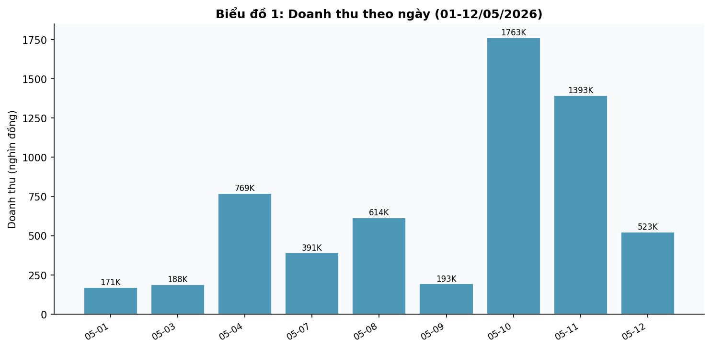
Biểu đồ 1: Doanh thu theo từng ngày trong kỳ phân tích

Bảng 2: Chi tiết doanh thu theo ngày giao dịch
Ngày | Doanh thu (đ) | Số đơn | TB/đơn (đ)
01/05 (T6) | 171.000 | 1 | 171.000
03/05 (CN) | 188.000 | 1 | 188.000
04/05 (T2) | 769.000 | 4 | 192.250
07/05 (T5) | 391.000 | 1 | 391.000
08/05 (T6) | 614.500 | 2 | 307.250
09/05 (T7) | 193.000 | 1 | 193.000
10/05 (CN) | 1.763.000 | 6 | 293.833
11/05 (T2) | 1.393.000 | 5 | 278.600
12/05 (T3) | 523.000 | 3 | 174.333
TỔNG CỘNG | 6.005.500 | 24 | 250.229

2.2.2. Doanh thu theo thứ trong tuần
Phân tích theo ngày trong tuần bộc lộ quy luật rõ ràng: Thứ 2 là ngày mạnh nhất (2.162.000 đồng, 9 đơn hàng), tiếp theo là Chủ nhật (1.951.000 đồng, 7 đơn). Thứ 7 và Thứ 3 là ngày yếu nhất. Đây là thông tin quan trọng để lên kế hoạch nhập hàng và bố trí nhân lực.

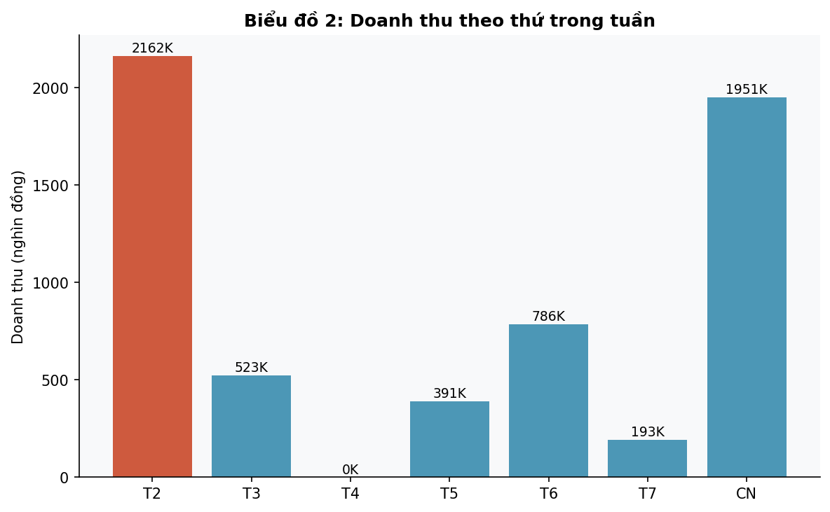
Biểu đồ 2: Tổng doanh thu theo thứ trong tuần – Thứ 2 và Chủ nhật dẫn đầu

2.2.3. Phân bố đơn hàng theo khung giờ
Phân tích 24 hóa đơn theo giờ giao dịch cho thấy khung 7–10h sáng là cao điểm với 5 đơn hàng (21% tổng đơn). Các khung chiều tối (17–20h) và buổi chiều (14–17h) đều có 4 đơn. Sáng sớm trước 7h cũng ghi nhận 4 đơn – khách mua đồ thiết yếu trước khi đi làm.

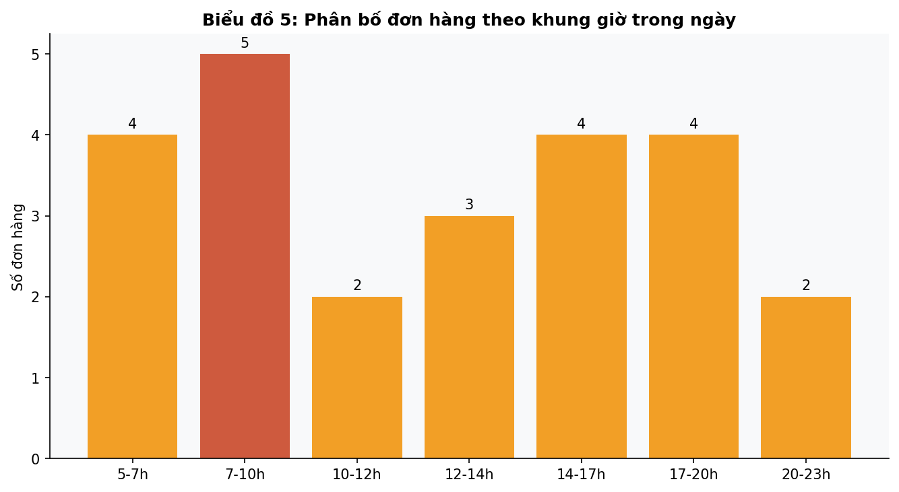
Biểu đồ 3: Phân bố đơn hàng theo khung giờ trong ngày

2.3. Phân tích sản phẩm và lợi nhuận

2.3.1. Top 10 sản phẩm bán chạy
Snack Poca hình cua vị tảo biển 30g dẫn đầu với 14 đơn vị bán được, đây cũng là sản phẩm có biên lợi nhuận cao nhất (100%). Thạch rau câu Long Hải xếp thứ 2 với 11 sản phẩm, Mì Yes Mom xếp thứ 3 với 10 sản phẩm.

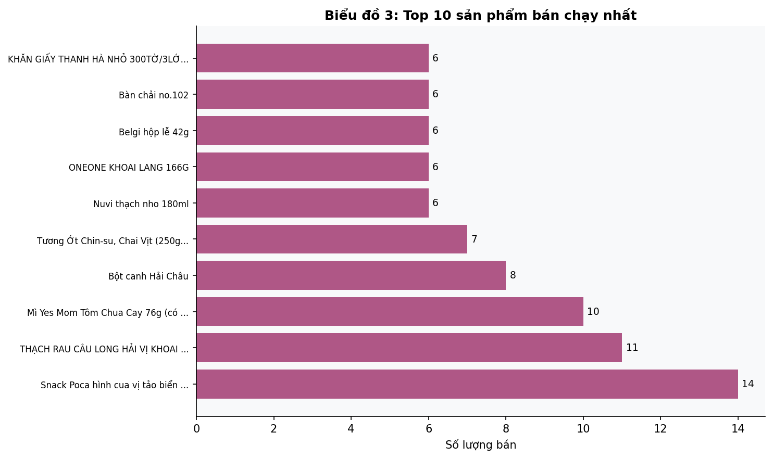
Biểu đồ 4: Top 10 sản phẩm bán chạy nhất theo số lượng

Bảng 3: Top 10 sản phẩm bán chạy – doanh thu và biên lợi nhuận
Tên sản phẩm | SL | Đơn giá | Doanh thu (đ) | Biên LN
Snack Poca hình cua vị tảo biển 30g | 14 | 4.000 | 56.000 | 100%
Thạch rau câu Long Hải (lốc 5 ly 95g) | 11 | 10.000 | 110.000 | 42,9%
Mì Yes Mom Tôm Chua Cay 76g | 10 | 7.000 | 70.000 | 40,0%
Bột canh Hải Châu | 8 | 4.000 | 32.000 | 33,3%
Tương Ớt Chin-su Chai Vịt 250g | 7 | 17.000 | 119.000 | 30,8%
Kẹo me Tamarin 135g | 6 | 14.000 | 84.000 | 27,3%
Khăn giấy Thanh Hà nhỏ 300 tờ | 6 | 38.000 | 228.000 | 26,7%
Belgi hộp lễ 42g | 6 | 6.000 | 36.000 | 50,0%
Bàn chải no.102 | 6 | 12.000 | 72.000 | 50,0%
Sữa Chua Vinamilk không đường | 6 | 24.000 | 144.000 | 26,3%

2.3.2. Phân bố biên lợi nhuận
Toàn bộ 66 mặt hàng được phân tích về biên lợi nhuận (%). Kết quả cho thấy đa số mặt hàng (53%) có biên LN trong khoảng 20–35% – mức trung bình ngành. Nhóm biên LN tốt (35–50%) chiếm 33%; nhóm biên LN rất cao (>50%) gồm 10 sản phẩm (15%), trong đó nổi bật là Snack Poca với biên 100%.

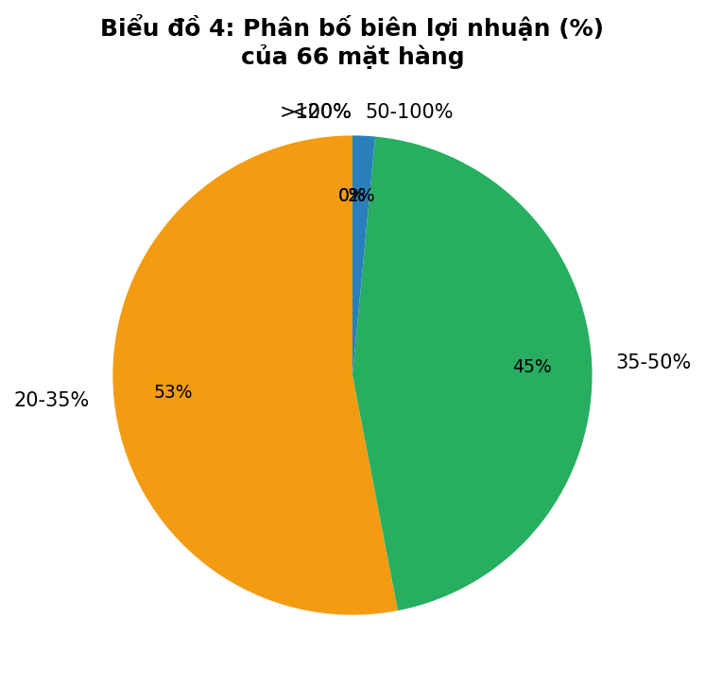
Biểu đồ 5: Phân bố biên lợi nhuận của 66 mặt hàng đang kinh doanh

2.3.3. Top mặt hàng sinh lời tuyệt đối cao nhất
Xét về lợi nhuận tuyệt đối (đồng), các mặt hàng có giá trị lớn như Dầu ăn Simply 2L (LN 100.000 đ), Dầu gội Romano 650g (81.000 đ) và Bột ngọt Ajinomoto 1kg (80.000 đ) đóng góp lớn nhất dù biên LN không phải cao nhất. Đây là nhóm sản phẩm cần duy trì nhập hàng đều đặn.

PHẦN 3: XÁC ĐỊNH BÀI TOÁN RA QUYẾT ĐỊNH

3.1. Bài toán nhập hàng – Nhập bao nhiêu và nhập gì?
Đây là bài toán trung tâm của chủ hộ. Trong 66 mặt hàng đang kinh doanh, 8 sản phẩm có tồn kho thấp (dưới 8 sp) kết hợp với tốc độ tiêu thụ nhanh, có nguy cơ hết hàng trong vòng 1–3 tuần nếu không nhập. Hệ thống đã tự động phân loại quyết định nhập hàng như sau:

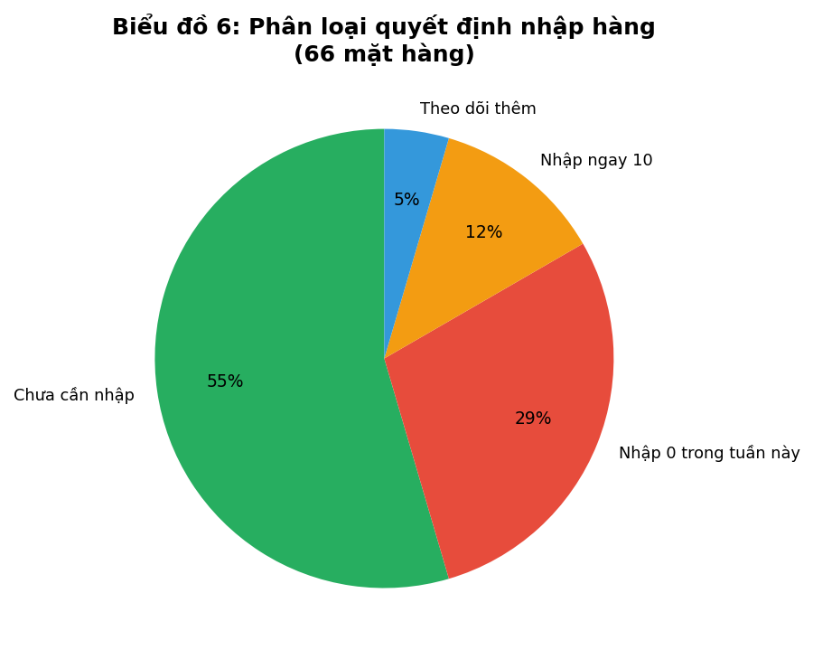
Biểu đồ 6: Phân loại quyết định nhập hàng cho 66 mặt hàng

Cụ thể, 8 mặt hàng được đề xuất "Nhập ngay 10 sp", 19 mặt hàng "Không nhập tuần này", 3 mặt hàng "Theo dõi thêm" và 36 mặt hàng "Chưa cần nhập". Tiêu chí phân loại dựa trên: tồn kho hiện tại, tốc độ bán (số ngày tồn = tồn kho / tốc độ bán TB), và biên lợi nhuận.

3.2. Bài toán tối ưu thời điểm và giá bán
Dữ liệu cho thấy ngày Thứ 2 và Chủ nhật có doanh thu cao gấp 4–8 lần so với các ngày yếu. Câu hỏi đặt ra: có nên áp dụng chính sách giá linh hoạt (giảm giá ngày ít khách, giữ giá ngày đông khách)? Hoặc có nên tập trung khuyến mãi vào ngày cuối tuần để tăng thêm đơn hàng?

3.3. Bài toán tối ưu danh mục hàng hóa
Một số mặt hàng có ngày tồn rất dài (>200 ngày) như Dầu gội Romano (219 ngày), Kem đánh răng Colgate (154 ngày), Nước yến Life Nest (112 ngày) – tức là nếu không bán thêm, hàng sẽ tồn đọng nửa năm. Đây là tín hiệu cần xem xét cắt giảm hoặc thay thế bằng sản phẩm quay vòng nhanh hơn.

PHẦN 4: MÔ HÌNH RA QUYẾT ĐỊNH

4.1. Mô hình EOQ điều chỉnh – Quyết định lượng nhập hàng
Do quy mô cửa hàng nhỏ, mô hình EOQ (Economic Order Quantity – Số lượng đặt hàng tối ưu) được áp dụng ở dạng đơn giản hóa, kết hợp với phân tích ABC:
- Nhóm A – Nhập ngay (tồn kho < 8 sp, ngày tồn < 25 ngày): Đặt hàng 10 sp/mặt hàng, tương ứng dự trữ khoảng 1 tháng theo tốc độ bán hiện tại.
- Nhóm B – Theo dõi (tồn kho 10–30 sp, ngày tồn 25–80 ngày): Không nhập ngay, quan sát tốc độ bán thêm 1 tuần rồi quyết định.
- Nhóm C – Tạm dừng (tồn kho > 30 sp, ngày tồn > 80 ngày): Không nhập, tập trung bán hàng tồn. Nếu ngày tồn > 200 ngày, xem xét cắt giảm khỏi danh mục.

4.2. Mô hình quyết định có trọng số – Lựa chọn sản phẩm ưu tiên
Mỗi mặt hàng được chấm điểm theo 3 tiêu chí với trọng số khác nhau:
- Biên lợi nhuận (%) – Trọng số 40%: Ưu tiên hàng có biên LN cao.
- Tốc độ quay vòng (1/Ngày tồn) – Trọng số 35%: Ưu tiên hàng bán nhanh.
- Giá trị tuyệt đối LN/SP – Trọng số 25%: Ưu tiên hàng sinh lời lớn theo giá trị đồng tiền.
Áp dụng mô hình này, Snack Poca (biên 100%, tốc độ bán cao), Bàn chải no.102 (biên 50%, bán đều) và Belgi hộp lễ (biên 50%) là nhóm sản phẩm đáng mở rộng nhập hàng khi cơ hội cho phép.

PHẦN 5: KHUYẾN NGHỊ QUYẾT ĐỊNH CỤ THỂ

5.1. Quyết định nhập hàng ngay (ưu tiên cao nhất)
Căn cứ phân tích tồn kho và tốc độ tiêu thụ, chủ hộ cần nhập ngay 8 mặt hàng sau trong tuần tới (trước 18/05/2026):

Bảng 4: Danh sách 8 mặt hàng cần nhập ngay
Tên sản phẩm | Tồn kho | Ngày tồn | Biên LN | Quyết định
BỘT NGỌT AJINOMOTO CÁNH LỚN 1000GR | 6 | 17 | 23,9% | Nhập ngay 10
MIẾN DONG TÚ PHƯƠNG 500G | 5 | 23 | 24,4% | Nhập ngay 10
BÁNH PHÁP CHALLOT TRÀNG AN GÓI 275G | 5 | 23 | 23,3% | Nhập ngay 10
Giấy vệ sinh caboo 12 cuộn 1.8kg | 7 | 98 | 25,3% | Nhập ngay 10
NƯỚC RỬA CHÉN SUZY NHẬT BẢN 1000ML | 8 | 112 | 25,0% | Nhập ngay 10
Mì Hải Sản Siukay Gói 128g | 3 | 21 | 25,0% | Nhập ngay 10
Giấy ăn Vietnam Airline 500gr | 3 | 42 | 22,7% | Nhập ngay 10
Quẩy mực huu gia food 170g | 8 | 112 | 20,0% | Nhập ngay 10

Lý do: Tất cả 8 mặt hàng có tồn kho từ 3–8 sp và ngày tồn rất ngắn (17–112 ngày theo lịch sử bán). Nếu không nhập, nguy cơ hết hàng cao trong tuần tới, đặc biệt vào các ngày cao điểm Thứ 2 và Chủ nhật.

5.2. Kế hoạch tài chính nhập hàng

Bảng 5: Kế hoạch chi phí và lợi nhuận dự kiến khi nhập 8 mặt hàng ưu tiên
Sản phẩm | Số lượng nhập | Giá nhập (đ) | Chi phí (đ) | LN dự kiến (đ)
BỘT NGỌT AJINOMOTO | 10 | 51.000 | 510.000 | 160.000
MIẾN DONG TÚ PHƯƠNG | 10 | 34.000 | 340.000 | 110.000
BÁNH PHÁP CHALLOT | 10 | 23.000 | 230.000 | 70.000
Giấy vệ sinh caboo | 10 | 56.000 | 560.000 | 190.000
Nước rửa chén Suzy | 10 | 21.000 | 210.000 | 70.000
Mì Hải Sản Siukay | 10 | 5.600 | 56.000 | 14.000
Giấy ăn Vietnam Airline | 10 | 13.000 | 130.000 | 40.000
Quẩy mực huu gia food | 10 | 8.000 | 80.000 | 20.000
TỔNG | 80 sp | — | 2.116.000 | 674.000

Tổng vốn cần bỏ ra: 2.116.000 đồng để nhập 80 sản phẩm. Dự kiến doanh thu thu về sau khi bán hết: 2.790.000 đồng. Lợi nhuận ước tính: 674.000 đồng (biên LN 24,1%). Thời gian hoàn vốn ước tính: 3–5 tuần dựa trên tốc độ bán hiện tại.

5.3. Khuyến nghị về thời gian và chiến lược bán hàng
- Tập trung hàng hóa đầy đủ vào cuối tuần (Thứ 6, Thứ 7): Doanh thu Thứ 2 và Chủ nhật chiếm 68% tổng doanh thu cả kỳ. Nhập hàng vào Thứ 5–Thứ 6 để đảm bảo kệ hàng đầy đủ cho cao điểm cuối tuần.
- Tận dụng khung giờ 7–10h sáng: Đây là khung giờ có nhiều đơn nhất. Đảm bảo mở cửa đúng giờ và có đủ hàng hóa thiết yếu (gia vị, mì gói, đồ ăn sáng nhanh) trong thời điểm này.
- Khuyến mãi nhẹ vào Thứ 3, Thứ 4 (ngày yếu): Áp dụng chương trình "Mua 2 tặng 1" hoặc giảm 5% cho các mặt hàng ngày tồn dài để kích cầu, tăng lượt khách ngày thường.
- Mở rộng nhập Snack Poca (tảo biển 30g): Biên LN 100%, bán chạy nhất 14 sp trong 12 ngày. Nên tăng lượng nhập lên 20–30 sp thay vì 10 sp để tận dụng cơ hội lợi nhuận.

5.4. Khuyến nghị cắt giảm hàng tồn đọng
3 mặt hàng sau có ngày tồn đặc biệt dài (>200 ngày), nên cân nhắc giảm giá bán để giải phóng vốn:
- Dầu gội Romano Classic 650g: Tồn 47 sp, ngày tồn 219 ngày. Đề xuất giảm giá còn 115.000đ (từ 125.000đ) để kích tiêu thụ.
- Kem đánh răng Colgate trẻ em 40g: Tồn 11 sp, ngày tồn 154 ngày. Ghép bán kèm bàn chải (đang bán chạy) để tăng tốc tiêu thụ.
- Nước yến Life Nest: Tồn 16 sp, ngày tồn 112 ngày. Đặt tại vị trí nổi bật kệ hàng và kèm biển giá để tăng nhận diện.

PHẦN 6: PHÂN TÍCH RỦI RO VÀ BIỆN PHÁP ỨNG PHÓ

6.1. Ma trận rủi ro

Bảng 6: Ma trận rủi ro kinh doanh và biện pháp ứng phó
Rủi ro | Khả năng xảy ra | Tác động | Biện pháp
Tồn đọng hàng chậm bán | Trung bình | Đọng vốn 1-2 triệu | Hạn chế nhập SP ngày tồn >200
Thiếu hàng ngày cao điểm (T2, CN) | Cao | Mất doanh thu 300-500K/ngày | Bổ sung hàng trước cuối tuần
Biến động giá nhà cung cấp | Thấp-trung bình | Giảm biên LN 5-10% | Đàm phán mua số lượng lớn
Hàng hết hạn sử dụng | Thấp | Thiệt hại trực tiếp | Kiểm soát FIFO, hạn dùng

6.2. Rủi ro tài chính khi nhập 8 mặt hàng ưu tiên
Kịch bản xấu nhất: Nếu chỉ bán được 60% số lượng nhập (48/80 sp), doanh thu thu về ước khoảng 1.674.000 đồng. So với vốn bỏ ra 2.116.000 đồng, sẽ lỗ khoảng 442.000 đồng. Tuy nhiên, xác suất kịch bản này rất thấp vì tất cả 8 mặt hàng đều có lịch sử bán trong kỳ vừa qua.
Kịch bản trung bình (bán được 80%): Lợi nhuận khoảng 380.000 đồng, đủ bù đắp chi phí vận hành và sinh lời.
Kịch bản tốt (bán hết 100% trong 3 tuần): Lợi nhuận 674.000 đồng như đã tính ở trên, tương đương tăng 46% lợi nhuận so với kỳ vừa rồi.

6.3. Khuyến nghị quản trị rủi ro
- Áp dụng nguyên tắc FIFO (First In First Out) để quản lý hạn sử dụng, đặc biệt với hàng thực phẩm và đồ uống.
- Cập nhật tồn kho tự động mỗi ngày để tránh tình trạng hết hàng bất ngờ vào ngày cao điểm.
- Xây dựng mối quan hệ với 2–3 nhà cung cấp dự phòng cho mặt hàng chủ lực (dầu ăn, bột ngọt) để không bị gián đoạn nguồn hàng.
- Dự trữ tối thiểu 3–5 ngày hàng cho mỗi mặt hàng thiết yếu (nhóm A) như một "vùng đệm" an toàn.

PHẦN 7: KẾT LUẬN VÀ HƯỚNG PHÁT TRIỂN

7.1. Kết luận
Trong kỳ phân tích 01–12/05/2026, cửa hàng đạt kết quả kinh doanh khá tốt với tổng doanh thu 6.005.500 đồng và biên lợi nhuận 32,3%. Một số xu hướng và quy luật kinh doanh quan trọng đã được xác định:
- Chu kỳ cao điểm rõ ràng: Thứ 2 và Chủ nhật là ngày bán chạy nhất, đóng góp 68% doanh thu. Cần đảm bảo tồn kho đủ trước những ngày này.
- Khung giờ 7–10h sáng là thời điểm vàng: Tập trung nguồn lực và hàng hóa cho buổi sáng sẽ tối đa hóa doanh thu.
- 8 mặt hàng cần nhập ngay: Tổng vốn đầu tư 2.116.000 đồng, dự kiến sinh lợi 674.000 đồng (LN 31,8%).
- Snack Poca tảo biển là cơ hội: Biên LN 100%, bán chạy nhất – cần tăng lượng nhập để khai thác tối đa.

7.2. Hướng phát triển và phân tích tiếp theo
Để hoàn thiện hơn hệ thống ra quyết định, chủ hộ nên cân nhắc:
- Mở rộng dữ liệu sang ít nhất 2–3 tháng để phát hiện xu hướng mùa vụ (ví dụ: hàng tiêu thụ nhanh theo mùa hè, lễ tết...).
- Bổ sung dữ liệu thời tiết để kiểm tra mối tương quan giữa thời tiết và nhu cầu mua sắm (nước giải khát, đồ ăn nhanh vào ngày nóng).
- Thiết lập ngưỡng cảnh báo tự động khi tồn kho bất kỳ mặt hàng nào xuống dưới 5 sp, đặc biệt nhóm hàng thiết yếu.
- Phân tích khách hàng (nếu có dữ liệu): Xác định nhóm khách quen, tần suất mua và giá trị đơn trung bình để có chiến lược giữ chân khách hàng.

